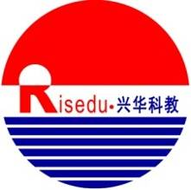

兴华科学素质教育攻坚行动

科学实验探究资源整体解决方案

100余件低成本高智慧实验硬件
＋
科学探究教学示范性应用软件
＋
国家级科学教育团队专业支持

教学创意平台
广西师范大学科学教育研究所
教育部广西师范大学基础教育课程研究中心

研发服务平台
桂林兴华科学教育研究院

生产供应平台
桂林星慧教育技术有限公司

网络支持平台
兴华科学教育网www.risechina.org

兴华科学素质教育攻坚行动

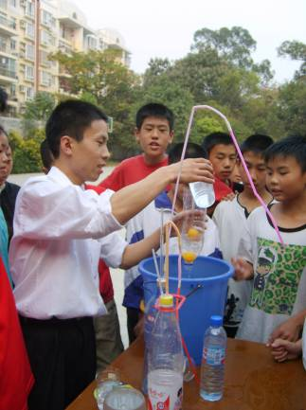
什么将决定中华民族的未来？
答案是唯一的：全民科学素养！
如何提高全民科学素养？
答案还是一个：科学素质教育！
然而，看看泡在题海中只为分数忙碌，而学习兴趣、实践意识和能力日渐退化的孩子，人们不禁要问：
素质教育路在何方？
兴华科学教育团队的回答：路在脚下！
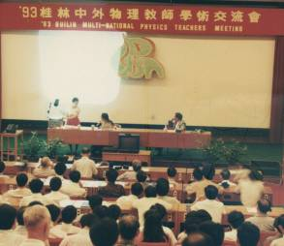
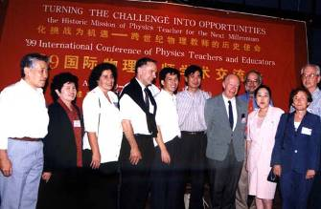
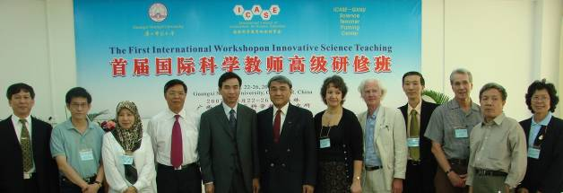
在广西师范大学，这个20多年前开始逐渐凝聚起来的团队，聚焦理科教师培养，一步一个脚印地追寻着心中的教育理想。20余年的坚守，让她成为了一系列“国”字号的主角：国家高校教学名师、国家高校精品课程、国家级教学成果奖、国家级教学团队……
在令人羡慕的成绩面前，团队人对国家素质教育深陷困局的忧虑更深，身体力行勇闯未来之路的使命感和紧迫感更加强烈。
兴华科学素质教育攻坚行动，凝聚了兴华科学教育团队人20余年的理念、智慧和汗水，是团队为国家突围素质教育困局身体力行、奋勇开拓的“草根”之路，是已经开始撒向素质教育前沿阵地的“星星之火”，是不甘愿只是无奈地屈从于现实的所有教育人和教育机构与团队合作交流的载体和平台，是企业家、慈善家体现教育眼光的绝佳选择，更是值得追求教育改革实效的领导们关注的“自下而上”的专业作为。

可以没有理想的科学教育
不能没有科学教育的理想

素质教育教师 素质教育打造

面对难题，兴华团队人的战略选择是：
用素质教育培养有实施素质教育能力的教师；与伙伴学校共建科学素质教育课程及资源平台，使科学素质教育能力得以充分施展。
这就是兴华科学素质教育攻坚行动的核心思路。整个行动包括科学素质教育实践人才培养方案、科学实验探究资源整体解决方案、科学探究校本课程研发与实验方案，它是团队高质量成果产出与合作伙伴高品位需求之间无缝对接的杰作。
- “用我们希望他们去教的方式教他们”——素质教育在师范教育中最需要身体力行
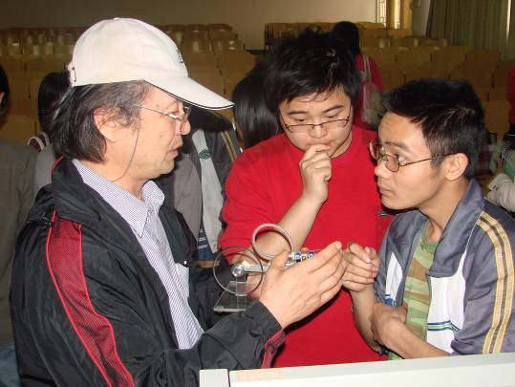
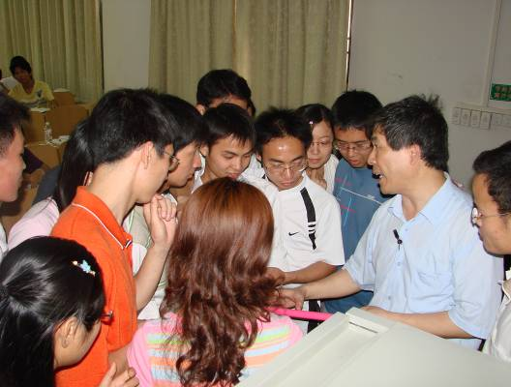

- “用我们希望他们去教的方式培训他们” ——教师培训最需要的也是素质教育
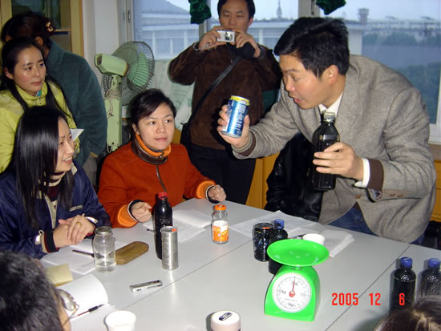
“……湮没了许久不曾萌生过的探究热情再一次被罗教授8个神秘的黑瓶点燃。我像个小学生……从疑惑不解到茅塞顿开，从无从下手到思路清晰，我真正尝到了探究带来的无穷乐趣。……”摘引自深圳彭伟林老师博文（http://blog.risechina.org/u/120/archives/2006/5265.html）。

共建平台 共育人才 共创课程
- 团队与伙伴学校有了合作的契合点
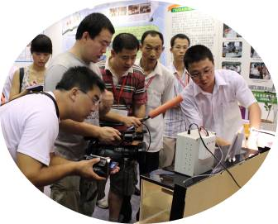
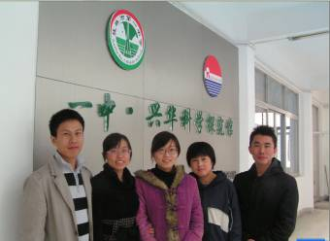
“我感到前所未有的轻松。”2008级研究生田若平经过在团队伙伴学校的实践锻炼后自信心大增，因为“很多单位正大量需要像我这样的人。”

科学探究课程 创意资源配套
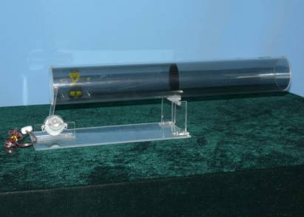
- 100余件（套）科学探究实验硬件资源中，不乏“崂山道士穿墙过”和“奥运精彩回放”等融实验方法创意、技术设计高招和教育思想智慧于一身的佳作。
- 配套软件也形成了多种专题活动形式的“探究学习系列资源包”，使资源的教育价值更加凸显。
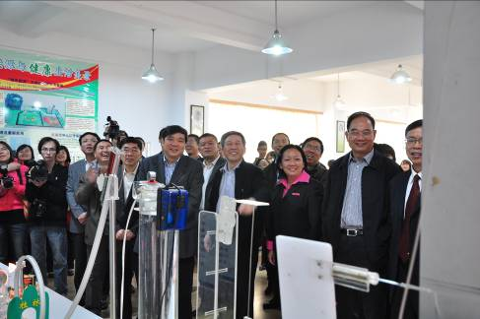
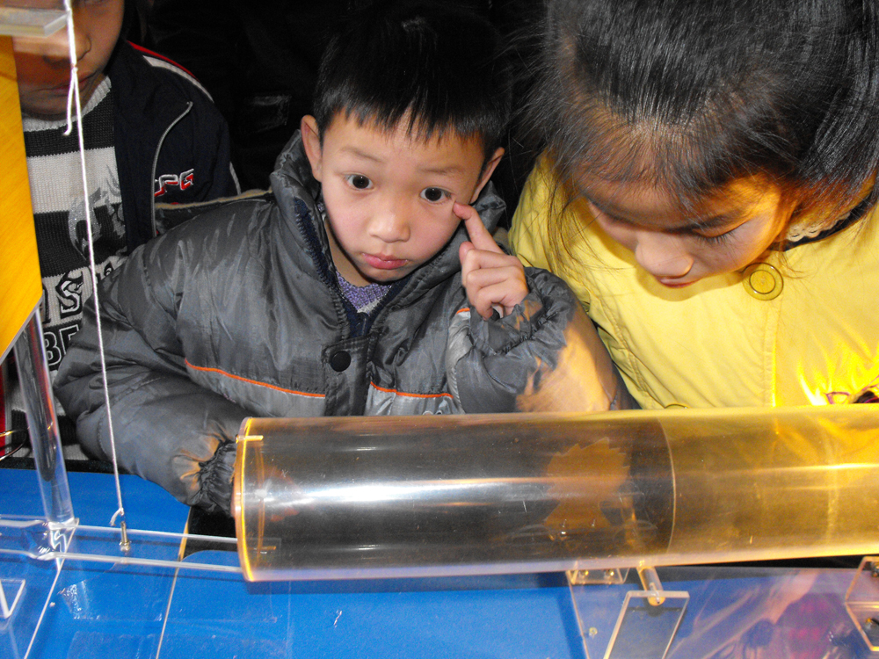
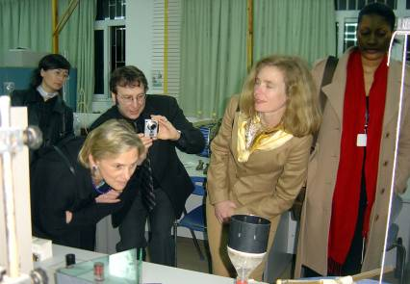
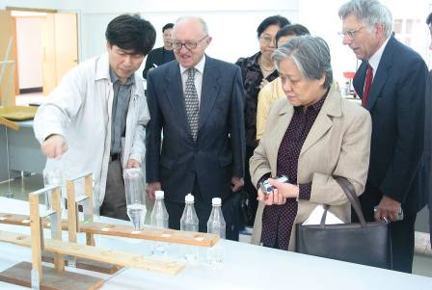
到了兴华科学探究馆，见多识广的中外专家也忍不住要探究一番，更不用说孩子们了。

- 所有软硬件产品均出自团队“产学研”一体化创新平台，少了衔接的损耗和磨合的落差，融入的是更多的教学创意、独到的设计和技术智慧。

素质教育时空 网络平台拓展
- 兴华科学教育网——科学素质教育行者的网上家园
进入“科学探究馆”，你可摆脱时空局限，与爱好探究的同道分享发现知识的智慧、体验别样的学习快乐！
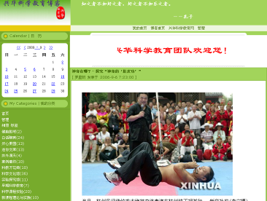
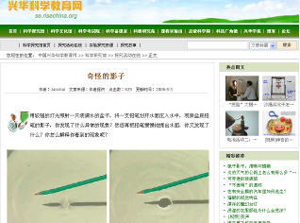
而进入“兴华学苑”，走上“课程平台”，加入“博客平台”，你会发现自己不知不觉间就融入了兴华团队。……在博客论坛上，我们思维激越，观念碰撞，火花四溅，洗心革面!……——摘引自武汉李芹老师博文（http://blog.risechina.org/u/115/index.html）

合作范例
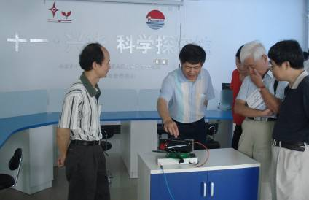
兴华—北京十一学校合作平台
- 共建“十一·兴华”科学探究馆
- 共育新型人才：实验员+实验研究员+实验探究课程专员
- 共建《探究科学》校本课程
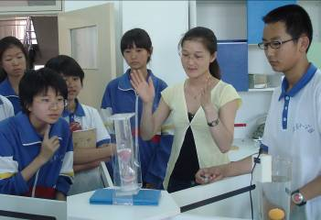
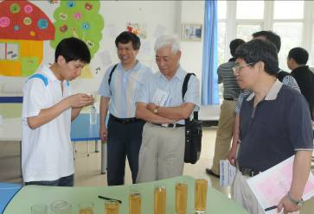
团队研究生程军涛、张运科、李林生、付民先后被派往北京十一学校，担当“实验室建设与管理、实验探究资源研发和校本课程开设”等多重任务，深得校方和学生的好评。
“兴华—桂林德智”科学素质教育实践人才培养创新平台
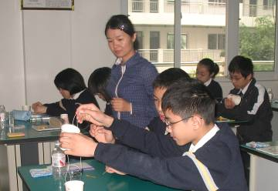

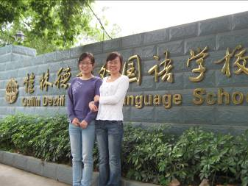
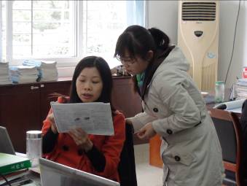

- 共创大学与中小学教师教育合作的“无缝对接伙伴关系”新模式
- 共建科学探究实验室及教学实践网络平台
- 共育新型人才：优秀理科教师+实验教学研究员+科学探究课程专员
团队研究生姜培、詹慧中、王星娜、姜楠、周瑞河、吉文静等，先后被派往桂林德智外国语学校，进行非同平常的顶岗教学实习。说顶岗，是因为他们确实顶下了整学年的课程；说非同平常，是因为他们脚下有团队与学校共建的无缝对接平台，背后有一个创新团队的支撑和一个专家小组的直接指导，肩上有学校和团队赋予的多重任务。这样合作一年下来，双方发现彼此已离不开了，两年下来，双方的关系已令越来越多的学校羡慕不已，团队的合作伙伴规模增长迅速……
合作伙伴
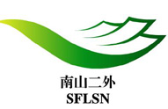
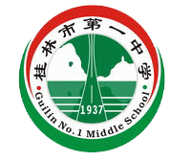

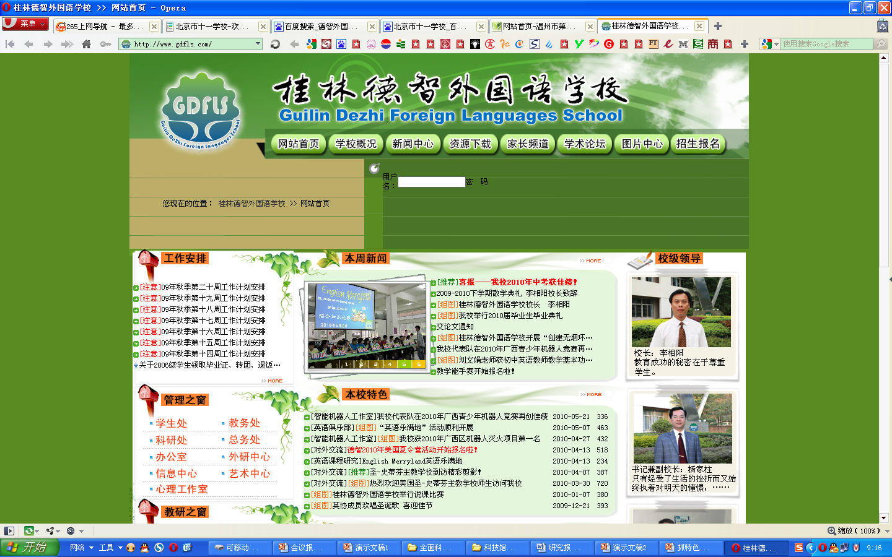


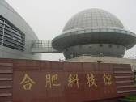

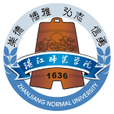

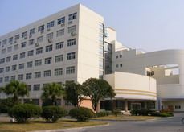

兴华科教 科教兴华

科学素质 教育养成
教育平台 兴华联通

欢迎联系 欢迎合作

广西师范大学科学教育研究所
教育部广西师范大学基础教育课程研究中心
桂林兴华科学教育研究院

联系地址：广西桂林市育才路15号 广西师范大学
育才校区第二理科综合楼6楼
联系方式：电话 0773-5826221/5833180
传真：0773-5833180
E-mail: gxnurise@126.com
URL: www.risechina.org

